**Londen**

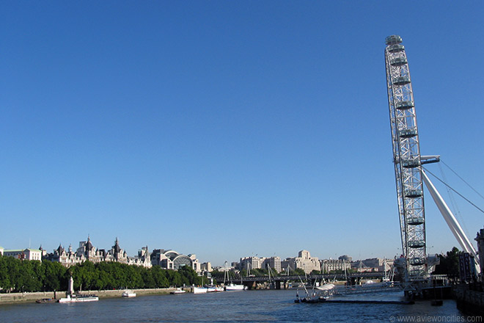

**London Eye**

**London Eye**

* 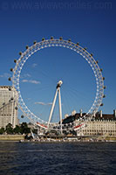Het London Eye, een gigantisch reuzenrad in de Jubilee Gardens aan de zuidelijke oever van de Thames, is de meest recente toeristische topattractie in Londen.
* Het 135 meter hoge gevaarte werd gebouwd voor de viering van het nieuwe millennium.

**Een monument voor het nieuwe millennium**

* Het rad werd ontworpen door het architectenteam bestaande uit het koppel David Marks en Julia Barfield.
* Hun idee voor het reuzenrad was slechts een van de vele inzendingen voor een wedstrijd die uitgeschreven werd om een monument voor het nieuwe millennium te ontwerpen.
* Geen enkele van de inzendingen won de wedstrijd, maar het koppel probeerde het plan toch door te voeren en kreeg uiteindelijk de steun van British Airways, die het project sponsorde.
* De bouw van het reuzenrad nam meer dan anderhalf jaar in beslag.
* 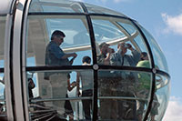In die periode werd meer dan 1700 ton staal gebruikt en meer dan 3000 ton cement werd gebruikt voor de fundering.
* De futuristisch ogende capsules, die plaats bieden aan 25 passagiers, werden helemaal vanuit Frankrijk per trein door de chunnel getransporteerd.
* Elke ei-vormige capsule is acht meter lang en weegt zo’n 500 kg.
* De 25 meter lange as werd in de Tsjechische Republiek gemaakt.
* Het rad heeft een diameter van 122 meter, zo’n 200 keer de grootte van een fietswiel. 80 Spaken verbinden de ring van het rad met de as.
* Het rad draait traag genoeg opdat mensen kunnen in- en uitstappen terwijl het beweegt.
* Het duurt in totaal 30 minuten vooraleer een capsule helemaal is rondgedraaid.
* 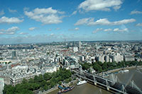Dankzij de bouw van de glazen capsules aan het uiteinde van het rad hebben de passagiers een prachtig 360 graden zicht over Londen.
* Heel wat beroemde gebouwen zijn goed zichtbaar, zoals het Buckingham Palace, de St. Paul’s Cathedral en het Houses of Parliament.
* Op een heldere dag kan je zo’n 40 kilometer ver zien.
* Zorg er wel voor dat je op voorhand tickets koopt, want het kan lang aanschuiven zijn, zowel voor het kopen van een ticket als voor het instappen in een capsule.
* Het is wel minder druk ‘s avonds wanneer het uitzicht nog mooier is.